Роль строительной игры
в развитии ребенка

В последние годы, попадая в игрушечный магазин, Вы оказываетесь перед очень трудным выбором: какую игру купить, чтобы она не просто радовала и развлекала, но и развивала ребёнка?!
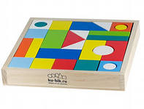
Мы предлагаем остановить своё внимание на деревянном строительном наборе!
Удивились?!
Да, многие считают, что это устаревшие игрушки нашего детства, но мы утверждаем, что этот, на первый взгляд, простой игровой материал таит в себе огромные возможности и даёт развитию Вашего
ребёнка то, что не может дать ни одна другая игра.
Прежде всего, уважаемые родители, мы хотим обратить внимание на непреходящую многостороннюю значимость этого материала:
- конструирование из деревянного строителя - это вид деятельности (в сравнении с рисованием, лепкой и аппликацией), в котором дошкольнику гарантирован успех;
- вариативность материала (кубики, кирпичики, призмы, конусы и др., оставаясь неизменными, сочетаются разнообразно друг с другом) создает возможность его творчески использовать: постройка может быть создана, исправлена, дополнена и даже восстановлена очень быстро;
- заранее прогнозируемый успех влияет на развитие самосознания. Уже у трёхлетнего строителя под влиянием взрослого, который использует наши советы, формируется фундамент интеллектуальной культуры - рефлексия как деятельность - умение предвидеть будущий результат, анализ причин и условий создания, перестройки или разрушения конструкции;
- этот вид деятельности позволяет даже самому младшему дошкольнику отделить себя от взрослого, приобрести важнейшие компоненты самостоятельности - автономность, инициативность, ответственность: освоив строитель, ребёнок может часами им заниматься, а взрослому остается только «подкидывать» задачи, создавать условия для творческого развития. И еще не известно, чья конструкция окажется удачнее... дочки или мамы, сына или папы;
- игры с данным материалом развивают физически ребенка, его пространственное мышление, обогащают развитие лобных долей мозга. И, наконец, действия двух рук, участвующих в строительстве, способствуют гармоничному функционированию обоих полушарий мозга, развитию всех органов чувств, сенсорного аппарата;
- очень активно осваивается родной язык и его сложные формы речи, потому, что маленькому строителю нужно сформулировать замысел постройки, обосновать ее прочность и полезность, т.е. успешность решения задачи.
Теперь, убедившись в значении данной игры для дошкольника, можно перейти к практической стороне - к технологии использования её в семье.
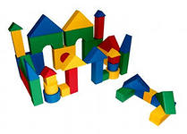
Итак, Вы купили строитель. С чего начать? Прежде всего, не давайте его ребёнку!
Почему?!
Сначала мы советуем - научите ребёнка узнавать каждую деталь и складывать все фигуры строителя, в соответствии с нашим образцом, в коробку (Рис.1). Зачем?
В дальнейшем умение ребёнка убирать формы по порядку сэкономит его и Ваше время и поможет сохранить игровой материал!
Как выполнить совет? Попробуйте поиграть!
Первое знакомство длится не более 10 минут, чтобы у ребёнка осталось ощущение недоигранности...

Отец: «Смотри, это СТРОИТЕЛЬ. А коробка - это его ДОМ. Давай посмотрим, КТО живёт в этом «доме»... Это кирпичики... два ряда... какого цвета..., где лежат... да, у короткой стороны коробки или длинной? У короткой. А это- кубики... какого цвета? Сколько рядов кубиков? Это призма, похожа на крышу. Повтори, как называются эти формы. Две большого размера, какого цвета призмы? А две маленькие, какого цвета? (и так каждую фигуру).
В «доме» хорошо живётся только тогда, когда в нем ПОРЯДОК, каждая фигура живёт в своей «квартире». Красиво, когда порядок!»

Трехлетнему малышу предложите: «Матрёшка шла, шла, устала. Давай построим для неё стульчик. Найди в коробке кубик... Это сиденье. А теперь возьми кирпичик. Сделай спинку (не торопитесь, понаблюдайте, как ребенок пытается детали соединить). Прижми кирпичик к кубику, тогда ПРОЧНО будет.
А еще можешь сделать стульчик для кошечки? А для этой? А теперь уберём в коробку строитель НА ТО ЖЕ МЕСТО: я кирпичики, а ты кубики. Смотри, опять в доме стало красиво, «все жильцы в своих квартирах живут».
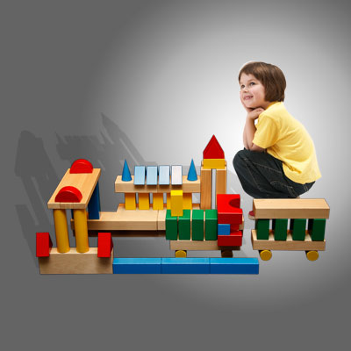
С четырехлетним ребенком позанимайтесь так же. Предложите ему построить под Вашим руководством кроватку, мостик.
Пятилетнему и шестилетнему игроку - домик для матрешки, кошечки.
Короткая встреча вызовет у ребенка желание еще раз поиграть, чтобы, как ему кажется, наиграться вдоволь... Но это не так, ибо умения строить у него ещё нет.

Вторая встреча длится тоже не более 10-15 минут.
Отец: «Помнишь, чей это «дом»? Кто там живёт? Кирпичики, кубики, а это... Призма... Цилиндр... Пластина... Конус... (ребёнок берёт в руки каждую, обследует ее). Что мы вчера строили? Стульчик. Умеешь? Покажи.. А диванчик можешь построить? Давай вместе построим горку с лесенкой. Сначала положу два кирпичика, а на них поперёк один кирпичик, чтобы лесенка была прочной. Положу призму, чтобы получился скат. Поставлю перила, чтобы матрёшке не страшно было спускаться. Что же получилось? Горка. А как сложить строитель в коробку, помнишь? Давай сложим вместе, кто быстрее уберёт: я буду сегодня убирать кубики, а ты кирпичики и призмы. Завтра построим ещё. Красиво в коробке. Порядок!»

Третья встреча тоже в пределах 15 минут отводится на раскрытие разной степени устойчивости деталей и их сочетанию между собой.
Отец: «Строить будем? Это что... Кубик. Так стоит..., а так... тоже стоит, кубик очень устойчив, как ни поставишь - не падает. А найди кирпичик. Где он живет в коробке-домике? Вот как быстро ты нашел. Положи на широкую сторону... лежит. А поставь на узкую, короткую сторону, вот так, (дуньте) ... ой, упал, непрочно стоял. А как ещё его можно поставить, ну-ка попробуй! А призма? А цилиндр? ... Давай домик построим. Для кого?».

Вы строите, а ребенок подаёт детали, которые Вы называете. Когда закончите, обратите внимание на то, что для Вас очень важен РЕЗУЛЬТАТ СТРОИТЕЛЬСТВА.

Отец: «Получился домик? Какой? Стенки есть? Тёплый. Окна есть? Светлый. Потолок есть? Дождик не замочит. Дверь есть? Удобно входить и выходишь. Крылечко есть? Высоко дом от земли, тёплый пол. Завалинка около стенок есть? Завалинки сделаны стенки прочными, да к тому же на них можно посидеть и отдохнуть матрешке и её кошечке».

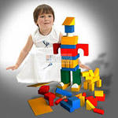
Задача последующих встреч - содействовать тому, чтобы ребёнок, открыв законы красоты, прочности, устойчивости, замещения и сочетания форм между собой, сумел играть без вашего участия в течение длительного времени, решая творческие задачи конструирования и обыгрывания построек.

Сначала надо раскрыть действие основного закона архитектуры, который сформулировал древнеримский архитектор Витрувий в трёх словах: полезность, прочность, красота.

ПОЛЕЗНОСТЬ - постройки могут быть разного назначения: для человека - жилые дома, дворцы, здания служебные, гаражи, мосты, парки и т.д., для животных - ферма, птичник, конюшня и т.д.;

ПРОЧНОСТЬ - конструкция будет прочной, если строить её, соблюдая правила:
1 правило - все детали надо укладывать ровно, плотно прижимая друг к другу;
2 правило - основание конструкции (фундамент, 1 этаж, опоры), нужно делать прочным. А каждый следующий этаж должен быть чуть меньше предыдущего, как в пирамиде.
3 правило - все вертикально стоящие детали надо укрепить с обеих сторон другими деталями (кубиками, призмами, кирпичиками и др.), образно говоря, «завалинками». (Рис.2)
4 правило - пластину (покрытие, потолок) нужно выбрать чуть большего размера, чем расстояние между деталями и придавить её сверху какой-нибудь деталью. (Рис. 3).
5 правило - второй ряд деталей укладывается, как на ступеньках лесенки - поперёк. (Рис. 4).
6 правило - стык деталей нужно укрепить, придавив другой деталью (Рис. 5).
7 правило - недостающие детали можно заменить другими формами. Надо показать способы замещения деталей. (Рис. 6).

Отец: «Кончились кубики, давай подумаем, ИЗ ЧЕГО, КАКОЙ ФОРМОЙ МОЖНО ИХ ЗАМЕНИТЬ?»

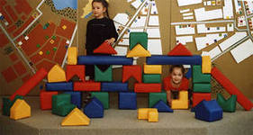

КРАСОТА - постройка должна быть гармоничной по формам и цвету.
Покажите уже 3-летнему малышу, как можно украсить постройку цветом, строительными деталями, каждый раз варьируйте и объясняйте, почему такая комбинация деталей и их цвета Вам кажется красивой.
Потраченное время на такую работу с ребёнком принесёт ещё больше пользы, если и Вы, и ребёнок проговариваете процесс и результат строительства:
- (О замысле) Что решили с тобой построить? Для кого? Зачем ему это надо?
- (О материале) Из чего будем строить?
- (Об инструментах) Чем будем строить?
- (О последовательности возведения конструкции) Что сначала положим, что потом...
- (О результате) Доволен ли ты нашей постройкой? Почему? Получилась ли она удобной, прочной, красивой?
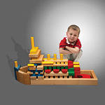
После постройки дайте поиграть в неё ещё минут 10 и предложите убрать! Как бы ребёнок Вас не умолял оставить, разрешить поиграть еще, помните: «лучше первая ссора, чем последняя».
Он должен разобрать сверху конструкцию, не уронив ни одной детали. Такое правило будет работать до тех пор, пока он не научится убирать материал в коробку быстро, ловко, аккуратно под Вашим наблюдением. Устраивайте соревнование: кто тише, больше и аккуратнее сложит детали в коробку.

Наконец, наступит день, когда Вы спросите: Можешь ли ты САМ без моей помощи сложить материал в том же порядке?

Конечно, хорошо, если у ребёнка есть стол, на котором он может сохранять конструкцию несколько дней и обыгрывать её. Но, как только произошло разрушение, он тут же должен её убрать. Убирается постройка и тогда, когда Вам пришла идея усложнить задачу конструирования. Главное - теперь он может самостоятельно подолгу заниматься строителем.
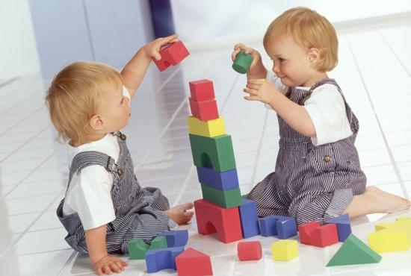

Как сохранить интерес к этому набору строителя?
Предлагайте усложнять задачи:
во-первых, увеличить или уменьшить размер постройки, в соответствии с размерами персонажа или условиями его жизни...
Отец: «Можешь ли построить дом с двумя подъездами ... гараж для двух машин.... дом с чердаком... дом для большой матрёшки... мост для пешеходов и машин... и др.»;

во-вторых, изменить пространственные условия…
Отец: «Можешь ли построить так, чтобы окна выходили на эту дорожку»;

в-третьих, выполнить постройку на основе чертежа-схемы, фотографии и по представлению.

в-четвёртых, и это - самое сложное - поощрять творчество, проявление индивидуального стиля конструирования, который проявляется в том, что он решает построить такой дом, который ещё не строил.
Этот уровень возникает у ребёнка, если Вы доверитесь нашим советам, потому что одарённость к этой деятельности, казалось бы, открывается неожиданно, а на самом деле - следствие той последовательности, которой обучали его.

Постепенно ребёнок научится сам ставить перед собой конструктивные задачи, а Вам нужно, будет знакомить его с архитектурными шедеврами и сохранять устойчивый интерес к его деятельности, проявлять постоянно сомнение, в соответствии постройки законам Витрувия - назначению, прочности и красоте. Он же будет доказывать, рассуждать, задавать вопросы и у Вас в семье будет общая тема для общения, посредством которого Вы будете учиться лучше понимать друг друга!

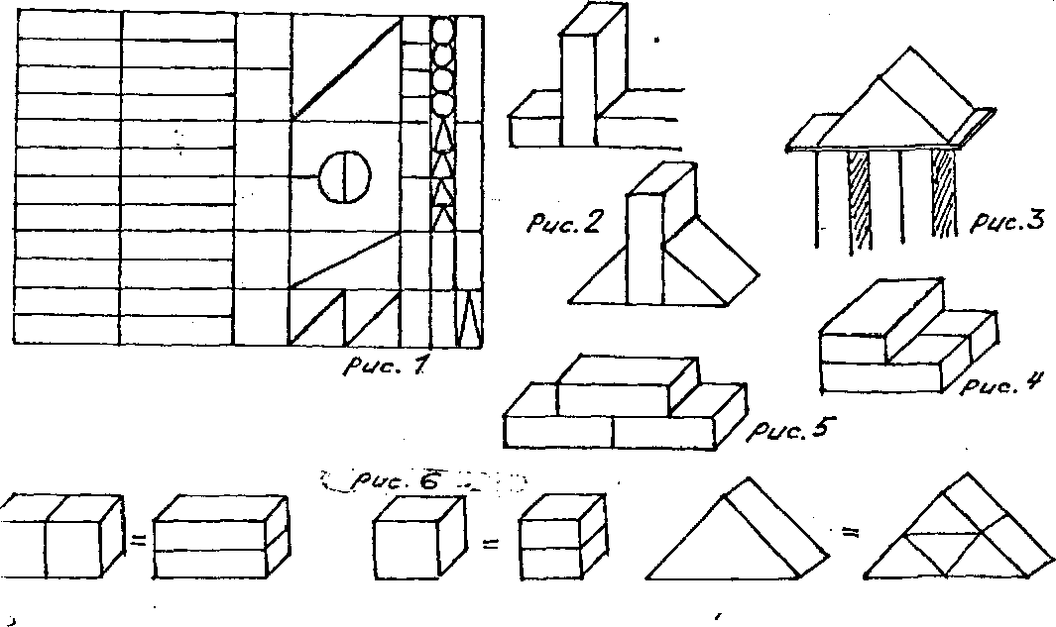

Желаем Вам успеха!

